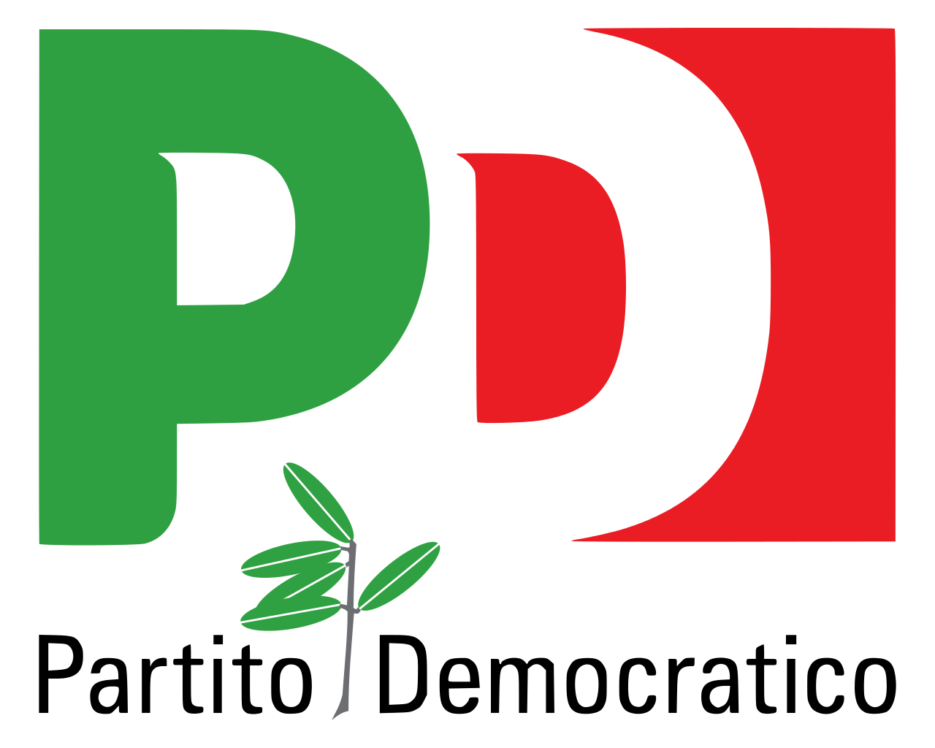
Gruppo Consiliare
Partito Democratico - Articolo Uno

ASSEMBLEA LEGISLATIVA DELLA LIGURIA

Genova, 27 novembre 2020

Al Signor Presidente
dell’Assemblea Legislativa
della Liguria

Prot. 11/2020/26/rg

MOZIONE

Oggetto: Sull’aggiornamento inventario regionale delle emissioni.

IL CONSIGLIO REGIONALE
ASSEMBLEA LEGISLATIVA DELLA LIGURIA

VISTA la risposta del 14 dicembre 2018 ad una nota del 25 novembre 2018 del Comitato Tutela Ambiente Genova Centro Ovest da parte del Dipartimento Territorio Ambiente Infrastrutture e Trasporti;

RILEVATO CHE nella nota è precisato che la Giunta Regionale con deliberazione n. 941 del 16 novembre 2018 ha approvato il documento recante “Misure urgenti per la riduzione della concentrazione degli inquinanti nell’aria ambiente in Regione Liguria” al fine di attivare con urgenza misure per un miglioramento della qualità dell’aria ambiente e limitazioni della circolazione del traffico veicolare;

TENUTO CONTO CHE nella stessa nota viene specificato che le misure incrementano quelle già adottate sul territorio regionale ai diversi livelli istituzionali e riguardano: la limitazione alla circolazione dei veicoli a motore, le attività di cantiere, le attività portuali, i piani urbani per la mobilità sostenibile, il trasporto pubblico e l’utilizzo di mezzi di trasporto alternativi;

CONSIDERATO CHE le centraline ARPAL dislocate in varie parti della città non sono le più idonee per monitorare l’inquinamento da traffico marittimo, per la loro posizione e perché non in grado di identificare la causa degli agenti inquinanti anche se l’analisi delle polveri sottili, non prevista dalla procedura standard, potrebbe dare informazioni più precise sull’inquinamento da traffico marittimo (presenza dei cosiddetti “traccianti” dei combustibili utilizzati in tale ambito);

VISTO CHE per valutare il contributo dei porti alle concentrazioni di biossido di azoto misurate nella rete di rilevamento delle qualità dell’aria, nella nota della Regione si sottolinea che il dato ricavato dall’inventario emissioni regionale non è da solo sufficiente ma richiede di tenere in debito conto la modellistica di diffusione degli agenti inquinanti e la rete di rilevamento della qualità dell’aria;

TENUTO CONTO CHE l’inventario delle emissioni risale al 2011 e, nonostante i solleciti del suddetto comitato, non è più stato aggiornato;

RILEVATO CHE
- occuparsi della salubrità dell’aria a Genova non vuol dire contrastare il lavoro e lo sviluppo portuale;
- ai sensi della normativa e nel rispetto della stessa, le soluzioni possono essere diverse. Spesso sono infrastrutturali, come l’elettrificazione delle banchine (progetto già autorizzato e finanziato), capace di azzerare l’inquinamento fumoso dell’armamento durante lo stazionamento in banchina e, nel contempo, di ridurre drasticamente l’annoso problema del rumore nelle zone limitrofe al porto, oppure come quelle proposte da alcuni armatori che prevedono l’utilizzo di combustibili ecocompatibili o l’impiego di un numero adeguato di batterie al litio per lo stazionamento in banchina). (Gli scrubber sono alternativi all’uso di combustibili a basso contenuto di zolfo superiore a quello previsto che attualmente è in 0.5%i in navigazione e 0.1% in porto; quindi non apportano vantaggio alla popolazione: inoltre può esserci l’aggravante, non accertata, del possibile uso di scrubber in circuito aperto in porto perché oltre a contaminare l’aria le navi riuscirebbero ad inquinare anche le acque; io non citerei gli scrubber in questo contesto);

CONSTATATO CHE
- facendo seguito agli accordi volontari firmati nelle città di Venezia, Napoli, Civitavecchia ed Ancona, anche a Genova è stato siglato il 12 Luglio 2019 (in scadenza il 31/12/2020), tra Capitaneria/Guardia Costiera e Armatori (sottoscritto recentemente anche dalla Compagnia Virgin), per l’impiego di combustibile a basso tenore di zolfo a partire da 12 miglia dal porto, in arrivo, e viceversa alla partenza;
- tale accordo non è stato firmato dagli Armatori delle Compagnie che posseggono/gestiscono navi-traghetto;
- è stato istituito un tavolo di concertazione tra Istituzioni e Comitati di Cittadini, sotto la regia dell’Assessore al Porto del Comune di Genova, i cui lavori si sono fermati con la seconda riunione datata 27 Maggio;
- gli Armatori non si sono ancora resi disponibili a partecipare a questo tavolo di lavoro
- durante il precedente lockdown si è verificata la presenza contemporanea, attraccate alle banchine del porto, di 4 navi da crociera e della nave-ospedale con i gruppi generatori sempre accesi, con un ingente surplus di inquinamento fumoso

IMPEGNA
IL PRESIDENTE E LA GIUNTA REGIONALE

a:

- aggiornare entro 90 giorni l’inventario delle emissioni regionali;

- implementare l’attuale rete di centraline per il monitoraggio della qualità dell’aria con dispostivi fissi o mobili dedicati al porto (a La Spezia esiste una postazione fissa a Ponte Garibaldi che ha fornito dati molto significativi);

- richiedere di prolungare l’accordo Genoa Blue Agreement, estenderlo ai traghetti e farlo diventare ordinanza;

- chiedere di riattivare entro 30 giorni il tavolo istituzionale organizzato dal Comune, assicurando la presenza degli Armatori;

- monitorare la realizzazione del progetto di elettrificazione, già autorizzato e finanziato (Vedi progetto depositato presso la Città Metropolitana), delle 2 banchine del Porto Crociere e le 4 del Porto Traghetti, anticipando il più possibile l’alimentazione del Porto Traghetti, tramite cavo sottomarino, dai Cantieri Navali;

- suggerire ad Autorità di Sistema Portuale l’applicazione di tariffe differenziate per le navi meno inquinanti;

- Vietare l’uso in ambito portuale di scrubber in circuito aperto e verificare il corretto smaltimento dei “fanchi” residui del processo di desolforazione.

F.to Sergio Rossetti, Luca Garibaldi, Roberto Arboscello, Enrico Ioculano, Davide Natale, Armando Sanna

